DM n° 03 - S2I - Construction

 Actionneur de vanne

# Présentation générale

## Mise en situation

• Dans les industries agro-alimentaires, chimiques, et pétrolières il est nécessaire de transvaser des produits liquides, pâteux ou pulvérulents. Le transfert de ces produits est réalisé par un réseau de conduites sur lesquelles sont placées des vannes à commande manuelle ou motorisée.

• Ces vannes ou robinets ont pour fonction de réguler, d'interrompre ou de rétablir les écoulements dans les conduites et cela avec la garantie d'une étanchéité totale et durable.

Figure 0

## Actionneur ACTO 31H de la société AMRI

### Implantation

 Figure 1

L’élément de puissance est un vérin hydraulique fixé au carter de l’actionneur

Le carter de l’actionneur est bridé sur la platine du corps de la vanne.

### Caractéristiques Générales

• L’actionneur ACTO 31H de la Société AMRI (figure 1) permet de motoriser les vannes. Il est alimenté par une pression de 60 bars (1 bar = 0,1 N/mm² = 105 Pa) et il agit sur le carré d'entraînement solidaire du papillon qui fait office d'obturateur de la vanne.

• Les caractéristiques générales de cet actionneur en font, selon le constructeur, un produit tout particulièrement adapté pour :

* assurer la rotation du papillon d’un quart de tour de la position fermée à la position ouverte et réciproquement,
* interrompre très progressivement le débit afin d’éviter les coups de bélier générateurs de surpressions dangereuses pour les conduites,
* fournir un couple moteur Cm plus important au voisinage de la position fermée : en effet, pour ces positions la composante principale du couple résistant Cr augmente lorsque le papillon déforme la bague en élastomère qui fait office de joint d’étanchéité
* assurer un verrouillage mécanique en position fermée.

### Structure interne

• L'actionneur ACTO 31H est défini par un dessin d’ensemble (document au format A3) et la nomenclature qui suit.

|  |  |  |  |  |  |
| --- | --- | --- | --- | --- | --- |
|  |  |  | 18 | 3 | Vis CHc M8 |
| 35 | 1 | Papillon | 17 | 1 | Index |
| 34 | 1 | Adaptateur | 16 | 1 | Moyeu d'index |
| 33 | 1 | Flasque de guidage | 15 | 1 | Hublot |
| 32 | 1 | Joint torique | 14 | 1 | Chapeau |
| 31 | 1 | Joint torique | 13 | 1 | Joint torique |
| 30 | 1 | Cylindre | 12 | 4 | Vis H M 14 |
| 29 | 1 | Joint torique | 11 | 2 | Rondelle |
| 28 | 1 | Joint torique | 10 | 1 | Ecrou Nylstop |
| 27 | 1 | Joint torique | 9 | 1 | Noix |
| 26 | 1 | Coussinet de guidage | 8 | 1 | Appui |
| 25 | 2 | Joint à lèvres | 7 | 1 | Jonc |
| 24 | 1 | Corps de vanne | 6 | 1 | Fourche |
| 23 | 1 | Bride de platine de vanne | 5 | 2 | Galet |
| 22 | 12 | Ecrou H | 4 | 1 | Mandrin |
| 21 | 12 | Goujon | 3 | 2 | Bielle |
| 20 | 1 | Piston | 2 | 1 | Tige de piston |
| 19 | 3 | Rondelle Grower | 1 | 1 | Carter |
| ***Rep.*** | ***Nomb.*** | ***Désignation*** | ***Rep.*** | ***Nomb.*** | ***Désignation*** |

• Une perspective éclatée (voir page suivante figure 2) permet de mettre en situation l’actionneur par rapport au papillon de la vanne.

• La perspective éclatée représente une partie des pièces du mécanisme de l'actionneur ACTO 31H.

* La deuxième bielle 3 n'a pas été représentée.
* Le mandrin 4 et l'appui 8 ont été en partie coupés.
* L'ensemble est en position correspondant à la vanne fermée. Dans cette position, le point A est confondu avec le point O.

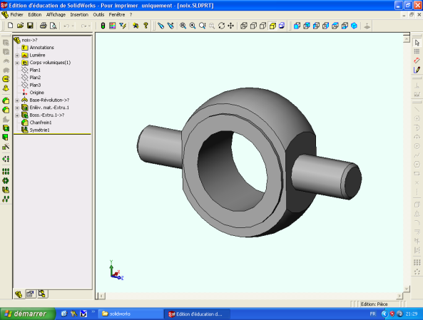 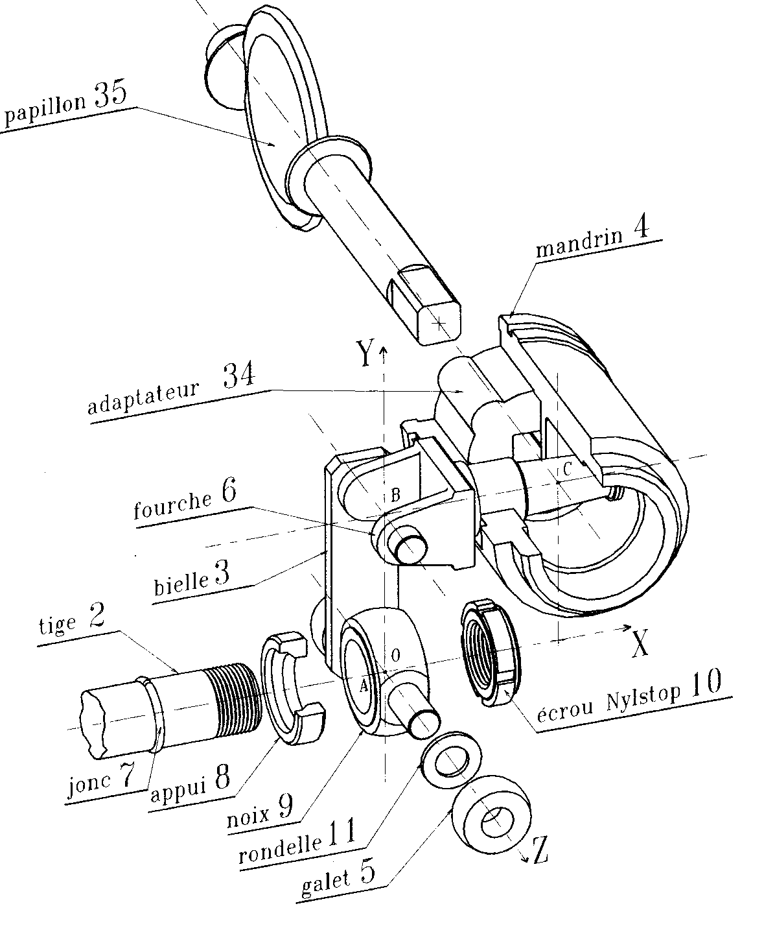Figure 2

Tourillons

### Principe de fonctionnement

Il est conseillé de travailler avec la perspective ci-dessus, la nomenclature et le dessin d’ensemble au format A3.

• Pendant la phase d'ouverture de la vanne, la tige 2 d’un vérin double-effet « sort » et entraîne une noix 9. Cette noix porte deux tourillons d'axe AZ sur lesquels s'articulent deux galets 5 qui se déplacent, parallèlement à l’axe OX du vérin, dans deux pistes du carter 1.

• Le point A centre de la noix est ainsi astreint à se déplacer selon l'axe OX.

• Le déplacement de la noix 9 provoque, par l’intermédiaire de deux bielles 3 articulées d’une part sur les tourillons de la noix 9 et d’autre part sur la fourche 6 liée complètement au mandrin 4, la rotation du papillon de la vanne.

• La « rentrée » de la tige 2 du vérin provoque la fermeture de la vanne.

• Un adaptateur 34 en acier fritté est logé dans le nez du mandrin. Son remplacement permet d’utiliser un même actionneur avec des vannes dont les dimensions des carrés d’entraînement sont différentes.

# Travail demandé

## Étude cinématique

• Cette première partie vise à la compréhension du fonctionnement du mécanisme et à la vérification de conditions de bon fonctionnement. Elle utilise la nomenclature page 2 et le dessin d’ensemble au format A3.

* L’étude cinématique de l’actionneur sera conduite dans le plan OXY mentionné sur la figure 3.
* On notera S1 l’ensemble des pièces immobiles, le carter 1 étant alors pris pour référence.
* On notera S2 l’ensemble des pièces animées du même mouvement que la tige 2 du vérin.
* On notera S3 l’ensemble constitué par les bielles 3.
* On notera S4 l’ensemble des pièces animées du même mouvement que le mandrin 4.
* On notera S5 l’ensemble constitué par les galets 5.

Figure 3

Bague en élastomère

Corps de vanne



• La figure 3 représente le schéma de principe du mécanisme en projection dans le plan OXY. Le point A du solide S2 s'est déplacé de X2/1 = 30 mm et le solide S4 a alors tourné de 4/1 = 6,3° par rapport à la position vanne fermée.

✍**11** Rechercher et identifier sur le dessin d’ensemble et par coloriage les pièces appartenant à S2 animé d'un mouvement de translation rectiligne de direction OX.

✍**12** Rechercher et identifier sur le dessin d’ensemble et par coloriage toutes les pièces appartenant au solide S4 animé d'un mouvement de rotation autour de l’axe Z .

✍**13** Indiquer comment est réalisée la liaison pivot d'axe Z entre le mandrin 4 et le carter 1.

• On se propose dans la phase d’ouverture de la vanne de mettre en relation la rotation du mandrin 4 avec la position de la tige 2 du vérin (à laquelle on associe la position occupée par le centre A de la noix 9 le long de l’axe OX).

• Cette étude sera conduite sur le document réponse 1 dont les figures 1 et 2 représentent respectivement à l’échelle 1:2, le papillon en position « vanne fermée » et en position « vanne ouverte ».

✍**14** Représenter schématiquement, sur le schéma 1 du document réponse 1, la biellette 3 reliant le point A appartenant à l’extrémité de la tige de vérin (à représenter également) et le point B appartenant au mandrin 4 entrainant la rotation du papillon.

✍**15** Représenter également sur le schéma 1 du document réponse 1, l’extrémité de la tige de vérin, biellette et papillon quand ce dernier a tourné de 45°. Déterminer à partir de votre travail graphique la course du vérin.

✍**16** Représenter schématiquement, sur le schéma 2 du document réponse 1, la biellette 3 reliant le point A appartenant à l’extrémité de la tige de vérin (à représenter également) et le point B appartenant au mandrin 4 entrainant la rotation du papillon quand ce dernier a tourné de 90°. Déterminer à partir de votre travail graphique la course du vérin.

✍**17** Faire le schéma cinématique de l’actionneur en vous appuyant sur la disposition des différents éléments induite par la figure 3. Il y aura donc sur le schéma 5 sous-ensembles cinématiques, S1 à S5.

## Définition d'une pièce

• Sur le document réponse 2, le dessin de définition du mandrin 4 est ébauché.

✍**21** Compléter le dessin de définition du mandrin 4.

* Vue de face coupe BB
* Demi-vue de gauche
* Vue de dessus avec demi-coupe AA

##### Remarque

* Ne dessiner aucune arête cachée (pas de trait pointillé sur aucune des vues !)
* Il est possible de s’appuyer sur les images en 3D présentes sur le document réponse.

## Élaboration d'une solution constructive

|  |  |
| --- | --- |
| Figure 5 | • Pour certaines installations, il est nécessaire d'éloigner l'actionneur de la vanne. Ceci permet de manœuvrer la vanne à distance.  • Pour résoudre ce problème le constructeur a retenu la solution dont le principe consiste à interposer un fût de hauteur A entre le corps de vanne et le carter de l’actionneur (voir figure 4).  Figure 4  • A l’intérieur du fût, la transmission entre l’ensemble (mandrin + adaptateur 34) et le carré de vanne est assurée par l’intermédiaire d’un arbre composé d’un tube, d’un embout supérieur non représenté et d’un embout inférieur non représenté (figure 5).  • Le mouvement du mandrin est transmis à l’arbre par l’intermédiaire d’un carré d’entraînement. L’embout inférieur de l’arbre transmet par l’intermédiaire d’un adaptateur 36 le mouvement au carré de vanne. |

• En annexe page 10 est donné le mode de représentation des constructions soudées.

✍**31** Représenter le dessin de la solution constructive de l'arbre en complétant la vue en coupe sur le document réponse 3 à l'échelle 1. On tiendra compte des critères suivants : arbre en **construction soudée** se composant

* d'un carré d'entraînement
* d'un embout supérieur
* d'un tube en acier de section circulaire de diamètre extérieur D = 60 et d'épaisseur e = 3
* d'un embout inférieur dans lequel se loge l'adaptateur 36.

##### Remarque

Les deux embouts à concevoir, liés complètement au tube par soudage, sont en acier et usinés dans du profilé rond de diamètre 70. Sur la perspective de la figure 5 ces embouts ne sont pas représentés. L’ensemble tube + embouts constitue l’arbre.

Annexe

